[www.vitamindondurma.com.tr](http://www.vitamindondurma.com.tr) alan adı uzatma **89.72 TL**

hosting alanı aylık 1,99 dolar x 12 ay yıllık : 23,88 Dolar x 6,50TL = **155,22 TL**

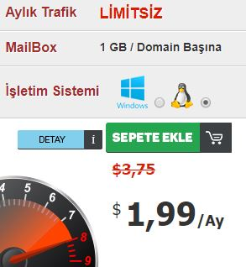

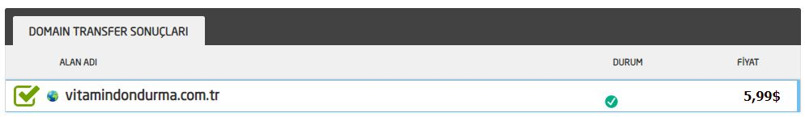

Alan adı : 89,72TL

Domain Host: 155,22 TL

Toplam: 244.94 TL (1 Yıllık İsim uzatma ve site hosting ücreti)

Başka kişiye transfer devir ücreti 5,99$x6,5=38,93 Genel Toplam: 244,94+38,93=283,87 TL Sahibi: MERVE AKTAŞ IBAN TR580020500009431625100101

Kuveyt Turk